**令和6年4月版**

**難病の医療費助成制度**

**～特定医療費（指定難病）支給認定の申請のご案内～**

原因が不明で治療法が確立していない、いわゆる難病のうち、厚生労働大臣が定める疾病を、「指定難病」といいます。

指定難病は治療が極めて困難で、医療費も高額となるため、「難病の患者に対する医療等に

関する法律（難病法）」に基づき、認定基準を満たす方に治療費の一部を助成しています。

なお、指定難病の治療方法等に関する調査・研究を推進する目的もあり、同意いただいた方については病状等を国に提供しています。

助成を受けるためには申請を行い、認定を受ける必要があります。申請を検討される方は、

この案内をお読みください。

|  |  |  |
| --- | --- | --- |
| １ | 制度の対象となる方 | ２ページ |
| ２ | 申請から認定（受給者証発行）までの流れ | ２ページ |
| ３ | 臨床調査個人票（診断書）とその審査について | ３ページ |
| ４ | 軽症高額該当基準について | ４ページ |
| ５ | 医療費助成の対象となる医療・介護 | ５ページ |
| ６ | 指定医・指定医療機関とは | ５ページ |
| ７ | 指定難病一覧 | ６ページ |
| ８ | 医療費助成を受けた場合の自己負担額について | ９ページ |
| ９ | 自己負担上限月額の決まり方 | 10ページ |
| １０ | 申請に必要な書類 | １１ページ |
| １１ | 申請書記入例 | １４ページ |
| １２ | 更新申請について | １９ページ |
| １３ | マイナンバー（個人番号）の収集について | １９ページ |
| １４ | 医療費助成開始時期について | １９ページ |
| １５ | 医療費の償還払い | ２０ページ |
| 1６ | 申請・問い合わせ先一覧 | ２１ページ |

※住民票の住所が大阪府内（大阪市・堺市を除く）にある方は、大阪府内の保健所（東大阪市は保健センター、寝屋川市はすこやかステーション）で申請を受け付けています。

（患者が18歳未満の場合は、保護者の住民票の住所が大阪府内（大阪市・堺市を除く）であれば受け付けています。）

※大阪市・堺市の方は、各市で申請を受け付けています。

**１ 制度の対象となる方**

**大阪府で医療費助成の対象となる方は、下記（１）及び（２）を満たす方です。**

1. 指定難病にり患しており、厚生労働大臣が定める診断基準を満たす方のうち、

次の①又は②に該当する方

①　厚生労働大臣が定める重症度を満たす方

②　指定難病に係る治療において、申請した月以前の１２か月以内に医療費総額

（10割分）が33,330円を超える月数が３か月以上ある方（軽症高額該当 4ページ参照）。

※上記に該当するかどうかは、主治医及び医療機関にご相談ください。

（２）住民票の住所が大阪府内（大阪市・堺市を除く）にある方

※大阪市・堺市及び大阪府外の方は、お住まいの各自治体にお問い合わせください。

法改正により令和5年10月1日から医療費助成開始日が変わりました。

**２ 申請から認定（受給者証発行）までの流れ**

**申請**

・居住地を管轄する保健所（P２１参照）へ申請。（申請に必要な書類についてはP１１参照）

　　・重症度を満たしていることを診断した日から医療費助成の有効期間が始まります。（申請日から

最長3か月までの遡りが可能。）※法施行日の令和5年10月1日より前の遡りはできません。

・郵送での申請を希望される場合は、各申請先窓口にお問い合わせください。

**医療保険上の所得区分の確認**

・患者が加入する医療保険の保険者に、高額療養費の区分の照会をします。

**審査**

・提出された臨床調査個人票（診断書）を、厚生労働省の認定基準に基づき審査します。

記載内容に不備や疑義がある場合は記載した指定医に照会を行います。

その際は通常に比べ審査に時間がかかりますのでご了承下さい。

審査の結果**不認定**の場合

審査の結果

**認定**となった場合

**不認定通知の発送**

不認定となった場合は、認定基準を満たさないと判断

された理由を記載した通知を大阪府から送付します。

**受給者証の発行**

・大阪府から申請者（送付先）あてに普通郵便で受給者証を送付します。

・発行までの期間は、申請書類一式の内容に不備がない場合で、**約3か月**かかります。

・原則、診断年月日（有効期間開始日）にさかのぼって特定医療費が適用されますので、

受給者証を発行までの間の償還請求（還付請求）をすることができます。（P１９参照）

**３ 臨床調査個人票（診断書）とその審査について**

・臨床調査個人票は、「指定医」（P５参照）に記載を依頼してください。

「難病指定医」については、臨床調査個人票の作成を依頼する医療機関に問い合わせいただくか、医療機関所在地の各都道府県又は指定都市のホームページでご確認ください。

（例：「大阪府　難病指定医」で検索→大阪府が指定する難病指定医の一覧を確認）

・臨床調査個人票は、各保健所等の窓口（P２１参照）で配布しているほか、厚生労働省または難病情報センターのホームページからダウンロードできます。

　・次の疾病については、臨床調査個人票に加えて、添付資料が必要です。

|  |  |  |
| --- | --- | --- |
| **添付資料が必要な指定難病** | | |
| 告示番号 | 疾病名 | 添付資料 |
| ４７ | バージャー病 | 血管画像検査の電子ファイルまたは報告書のコピー |
| １２７ | 前頭側頭葉変性症 | 画像読影レポートまたはそれと同内容の文書のコピー  （判読医の氏名の記載されたもの） |
| ２２４ | 紫斑病性腎炎 | 病理所見のレポート |
| ２７１ | 強直性脊椎炎 | 腰椎と仙腸関節のエックス線画像。  撮影されていればMRI画像も提出。 |

**医学的審査（臨床調査個人票の審査）の流れ**

**Ａ　診断基準（対象疾病にかかっているか）**

**満たす**

**満たさない**

**Ｂ 重症度基準（病状が一定程度あるか）**

**軽症高額該当基準【注】**

**満たす**

**認定**

**不認定**

**満たさない**

**満たす**

**満たさない**

【注】軽症高額該当基準については次ページをご覧ください。

※医学的審査で認定となった場合でも、申請に必要な書類に不備がある場合は、支給認定の要件を満たさないこととして、「不認定」になる場合があります。

**４ 軽症高額該当基準について**

　軽症高額該当基準とは、診断基準は満たしているが**重症度基準を満たさない方で、指定難病に係る医療費が一定期間に一定額以上生じている場合に、特例的に支給認定**を行う制度です。

・申請日の直近12か月（申請月は申請日まで）のうち、指定難病に係る医療費総額

（10割額※）が33,330円を超える月が３か月以上ある方が対象です。

|  |
| --- |
| * 医療費総額（10割額）とは   指定難病の治療等（診察や投薬など）に要した費用の総額をいいます。  （窓口で支払った自己負担額ではありません。文書料や保険外診療分は含みません。） |
| ＜医療費総額（10割額）が33,330円より多くなる場合の自己負担の目安＞  窓口負担３割の場合 → 月額 10,000 円以上の自己負担額  窓口負担２割の場合 → 月額 6,670 円以上の自己負担額  窓口負担１割の場合 → 月額 3,340 円以上の自己負担額 |

（例）令和６年９月に特定医療費(指定難病)の支給認定を申請する場合

申請月は  
申請日まで

→ 令和５年10 月から令和６年９月(申請日)までの12か月間の

医療費で算定

|  |  |  |  |  |  |  |  |  |  |  |  |  |  |  |  |  |  |  |  |
| --- | --- | --- | --- | --- | --- | --- | --- | --- | --- | --- | --- | --- | --- | --- | --- | --- | --- | --- | --- |
|  | 令和５年 | | | | | | | | 令和６年 | | | | | | | | | | |
| 月 | ５ | ６ | ７ | ８ | ９ | 10 | 11 | 12 | １ | ２ | ３ | ４ | ５ | ６ | ７ | ８ | ９ | 10 | 11 |
|  |  |  |  |  |  | ○ | × | × | × | × | × | × | ○ | × | × | × | ○ |  |  |

**③**

**②**

申請日の直近12か月で、月の医療費総額（10割額）が33,330円を超える月（○）が　３か月以上ある　。

**５ 医療費助成の対象となる医療・介護**

医療費助成制度の**対象となるものは、難病法に基づく指定医療機関で行われる、指定難病及び当該指定難病に付随して発生する傷病に関する医療**です。

・療養費の支給対象となる医療費

　例）はり、きゅう及びあん摩・マッサージ、

柔道整復の費用

　　　治療用装具の作成・装着費用

　　　海外の医療機関で受けた医療費

　　　保険証未提示などにより、

10割負担した医療費 など

・他の公費を適用した**後**の医療費

　例）小児慢性特定疾病医療費助成適用後の医療費

重度障がい者医療費助成適用後の医療費 など

医療費助成の**対象外**のものの例

医療費助成の対象となるもの

（医療保険を適用した）

　入院、外来、薬代、訪問看護

（介護保険を適用した）

　訪問看護

訪問リハビリテーション

　居宅療養管理指導

介護療養施設サービス

介護予防訪問看護

　介護予防訪問リハビリテーション

　介護予防居宅療養管理指導

　介護医療院サービス

・支給認定期間外の医療費

・指定医療機関外で受けた医療費

・食事療養費（生活保護受給者等除く）

・認定されている病名以外の医療費

　例）風邪や虫歯の治療

　　　薬などを起因とした副作用の治療 など

・保険適用外の費用

　例）臨床調査個人票などの文書料

　　　通院や訪問診療などに要した交通費

　　　差額ベッド代やおむつなどの費用

労務災害や交通事故に係る医療費 など

　　　介護保険の利用限度額を超えた介護サービス

・医療費助成の対象となるものを除く介護保険サービス

　例）デイサービスや訪問介護サービス など

**６ 指定医・指定医療機関とは**

**「指定医」とは・・・**

申請に必要な「臨床調査個人票（診断書）」を作成できる医師です。

新規申請の診断書は、都道府県や指定都市が指定した「難病指定医」のみが作成できます。

大阪府が指定した医師はホームページで公開しています(**大阪府 指定医 一覧** で検索)。

※「**協力**難病指定医」は新規申請の診断書は作成できませんのでご注意ください。

協力難病指定医は、更新申請の臨床調査個人票を作成できる医師です。

**「指定医療機関」とは・・・**

難病の受給者証が使用できる医療機関です。

都道府県や指定都市が指定した病院、薬局、訪問看護ステーション、介護医療院が対象です。

大阪府が指定した医療機関はホームページで公開しています(**大阪府 難病 医療機関**で検索)。

**７ 指定難病一覧　（番号は告示番号）**

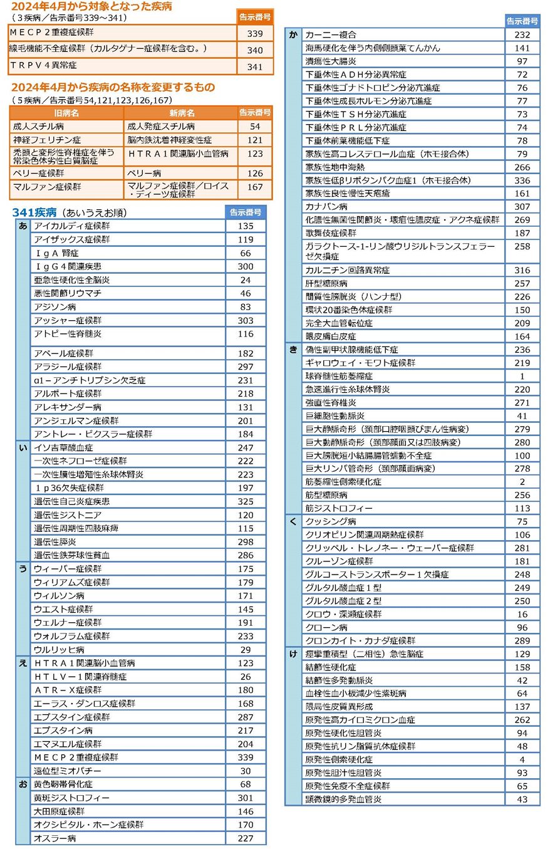

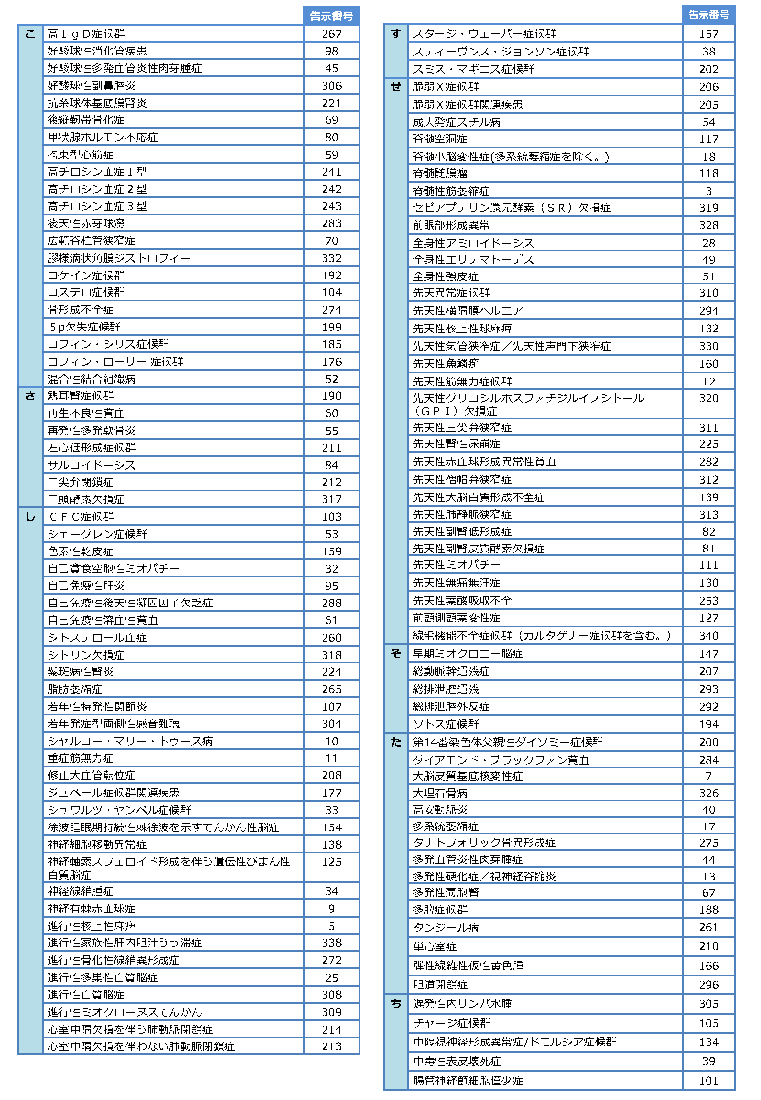

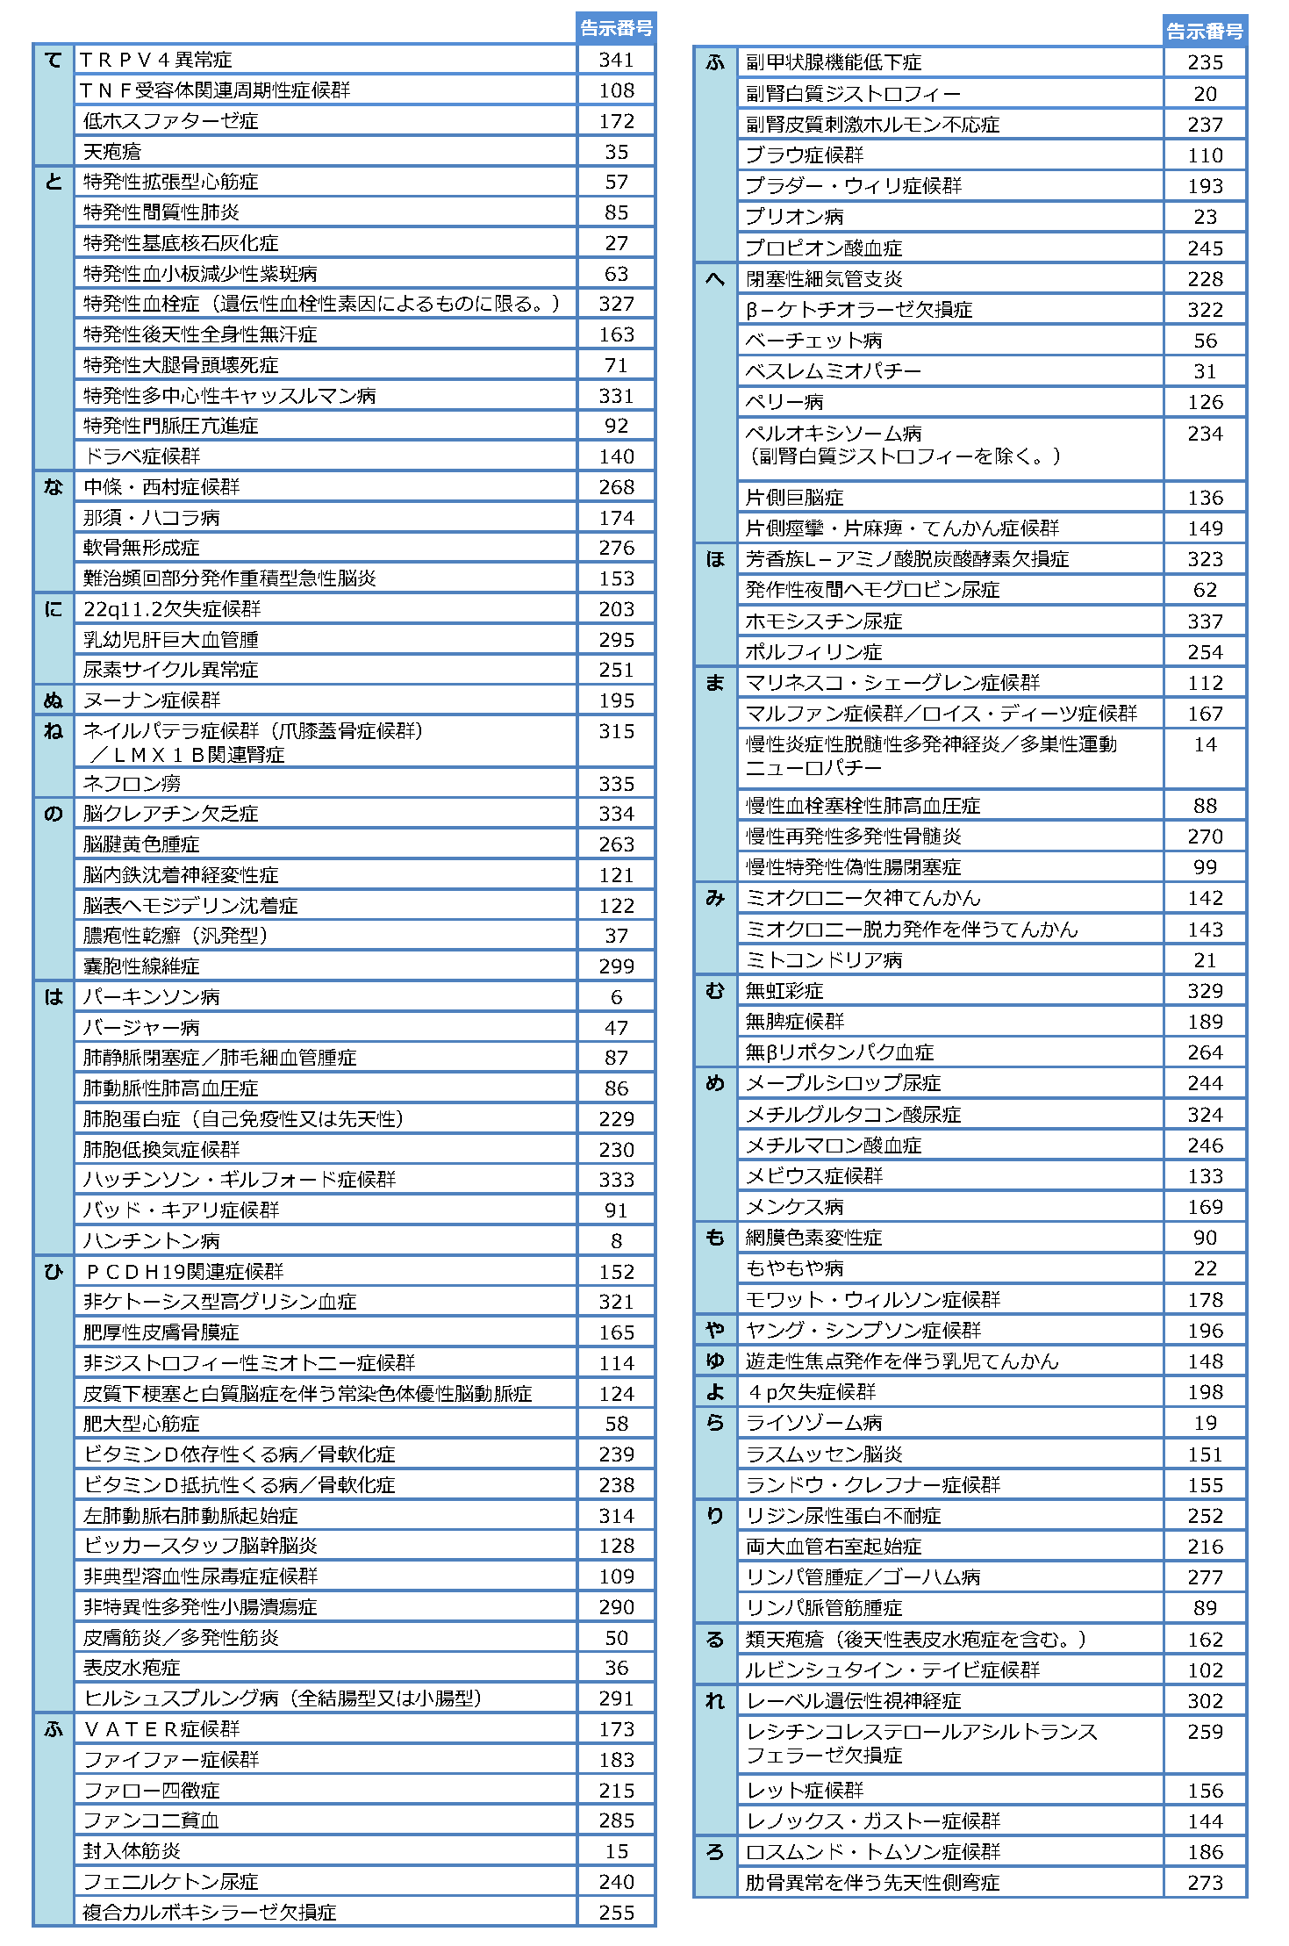

**８　医療費助成を受けた場合の自己負担額について**

1. 医療保険や介護保険適用後の負担割合が３割から２割に軽減されます。

（自己負担割合が元々１割～2割の方はそのままです。）

1. 受給者証に記載された自己負担上限額が、毎月の負担の限度額となります。

　 （医療保険・介護保険の自己負担額は合算できます。）

例）医療費総額（10割額）が月60,000円、月額自己負担上限額1万円の場合

|  |  |
| --- | --- |
| 患者負担（３割額）  18,000 円 | 医療保険負担（７割額）  42,000円 |

**助成適用**

1. 自己負担が2割になり18,000円→12,000円
2. 更に上限額適用で12000円→10,000円

|  |  |  |
| --- | --- | --- |
| 患者負担  10,000円 | 医療費助成  　　 8,000円 | 医療保険負担（7割額）  42,000円 |

**＜自己負担上限額表＞※算定方法は次ページ**

|  |  |  |  |  |  |  |
| --- | --- | --- | --- | --- | --- | --- |
| 階層区分  (所得の区分) | | 階層区分の基準  （支給認定世帯の課税額  及び患者本人の所得） | | 患者負担割合：２割（1割の方は1割） | | |
| 自己負担上限月額  （外来＋入院＋薬代＋訪問看護等） | | |
| 一般 | 高額かつ長期【注】 | 人工呼吸器等  装着者 |
| Ａ | 生活保護 | － | | 0 円 | | 0 円 |
| Ｂ１ | 低所得Ⅰ | 市町村民税  非課税 | 患者本人の年収  80 万円以下 | 2,500円 | | 1,000 円 |
| Ｂ２ | 低所得Ⅱ | 患者本人の年収  80 万円超 | 5,0０0円 | |
| Ｃ１ | 一般所得Ⅰ | 市町村民税（所得割額）  (均等割)課税以上7.1万円未満 | | 10,00０円 | 5,000円 |
| Ｃ２ | 一般所得Ⅱ | 市町村民税（所得割額）  7.1万円以上25.1万円未満 | | 20,000円 | 10,000円 |
| Ｄ | 上位所得 | 市町村民税（所得割額）  25.1万円以上 | | 30,000円 | 20,000円 |
| 入院中の食事代 | | | | 全額自己負担  （生活保護等受給者は自己負担なし） | | |

【注】高額かつ長期（高額難病治療継続者）**（一般所得Ⅰ以上の方が対象です）**

・保健所での申請手続きが必要です。

・申請受付日の直近12か月（申請した月を含む）のうち、指定難病でかかった特定医療費（10割額）が50,000円を超える月が、６か月以上ある場合が対象です。

・算定する６か月は、認定を受けた受給期間内であることが必要です。

・申請受付日の翌月から適用になります。

**９　月額自己負担上限額の決定方法**

月額自己負担上限額は、

**支給認定世帯**の市町村民税額（所得割額）等に応じて算定されます。

**＜支給認定世帯とは？＞**

・原則、患者及び患者と同じ医療保険に加入している方が、支給認定世帯です。

・住民票上同じ世帯でも、加入する医療保険が異なる方は、支給認定世帯には入りません。

　※患者が18歳未満の場合は、保護者等の状況により支給認定世帯に含まれる場合があります。

・会社の被用者保険については、被保険者との関係によって支給認定世帯が決まります。



患者がＢの場合【後期高齢者医療制度】→ＢとＡが支給認定世帯員

患者がＤの場合【国民健康保険】→ＤとＣが支給認定世帯

患者がＥの場合【会社の被用者保険：被保険者本人】→Ｅのみ

患者がＦの場合【企業等の被用者保険：被扶養者】→Ｅのみ

|  |
| --- |
| **必ず提出が必要な書類・・・①から⑤** |
| 1. 特定医療費（指定難病）支給認定申請書（新規用）   ※１４～１６ページの記入例を参考に記入して下さい。 |
| 1. 臨床調査個人票（診断書）（難病指定医が記載した日から6か月以内のもの）   ※一部疾病には、CTや検査所見等の添付資料が必要です。詳細は３ページをご確認ください。 |
| 1. 医療保険者証のコピー（④の患者及び同じ住民票記載の全員分のコピーが必要です。） |
| 1. 世帯全員の住民票（生年月日の記載がある、直近6か月以内のもの） |
| 1. 市町村民税課税証明書（原本）   患者の障害基礎年金その他年金、給付金等の証明書類（不要な場合があります。）  ※１２、13ページをご確認ください。 |

**１０ 申請に必要な書類について**

|  |
| --- |
| **該当者のみ提出が必要な書類・・・⑥から⑩** |
| 1. 生活保護等受給者、境界層該当者であることを証明する書類   ・福祉事務所で発行される生活保護受給者であることを証明する書類（生活保護受給証明書）  ・福祉事務所で発行される境界層該当者であることを証明する書類  ・福祉事務所で発行される中国残留邦人等の支援給付を証明する書類 |
| 1. 医療保険への照会の同意書   ※業種別国民健康保険組合又は大阪府外の市町村国保に加入している方 |
| 1. 受給者証のコピー※申請手続き中の場合は、当該申請書の写し   ・患者と同じ健康保険の方で難病の受給者がいる場合、その方の受給者証のコピー  ・患者と同じ健康保険の方で小児慢性特定疾病医療の受給者がいる場合、その方の小児慢性受給者証のコピー |
| 1. 指定難病に係る医療費総額証明書（軽症高額該当基準※に該当する方）   ※４ページをご覧ください。なお、申請時に添付されなくても、必要な場合は、後日提出を求めます。 |
| 1. 高額医療限度額適用認定証のコピー   ※加入医療保険から発行されるものです。お持ちの方はあわせてご提出ください。 |

**患者さんはどの医療保険証をお持ちですか？**



課税証明書、及び年金等の収入がわかる証明書類の提出にあたっては次ページをご確認ください



**被**

**被**

【注】・15歳以下（課税年において中学生以下）の方については省略が可能です。

・患者が18歳未満の場合は、加入している医療保険にかかわらず全ての保護者分が必要となる場合があります。

・業種別国民健康保険組合の方については、住民票が異なる方の分も保険組合への高額医療適用区分の照会のために課税証明書の提出が必要となります。

・生活保護等受給者の方で被用者保険に加入されていて、被保険者が非課税の場合は課税証明書の提出が必要です。

**必要な課税証明書は下記のとおりです**

・患者が加入する医療保険証の種類により、提出いただく対象者が異なります。（１２ページで確認ください）

また、**課税証明書は原本が必要**です。

・**課税証明書の必要年度は、申請の時期によって異なります。**下の表でご確認ください。

|  |  |  |
| --- | --- | --- |
| **申請書類の受付日** | **課税証明書の年度** | **取得先** |
| 令和５年7月１日　～  令和６年６月30日 | 令和５年度の課税証明書  （令和４年1月から12月の所得） | 令和５年１月１日時点の住所地の  市町村の税務担当課 |
| 令和６年７月１日　～  令和７年６月30日 | 令和６年度の課税証明書  （令和５年1月から12月の所得） | 令和６年１月１日時点の住所地の  市町村の税務担当課 |

毎年６月頃から、各市町村の税務担当課窓口で当年度の課税証明書を取得できるようになりますが、

**6月30日までに申請をされる場合は、前年度の課税証明書・非課税証明書が必要となります**ので、

特にご注意ください。

【例】令和６年６月15日に新規申請をする場合

→令和５年度の課税証明書（令和４年分の合計所得が記載されている）を提出してください。

※6月と7月の申請で、**業種別国民健康保険組合に加入されている方**、**被用者保険の被保険者の方が非課税の場合**は、高額医療適用区分の照会のため、当年度及び前年度の課税証明書の提出が必要となりますので、ご了承ください。

**必要な年金等の収入がわかる証明書類は下記のとおりです**

|  |  |
| --- | --- |
| **給付の種類** | **必要書類** |
| 国民年金法に基づく**「障害基礎年金」「遺族基礎年金」「寡婦年金」**と法改正前の  国民年金法に基づく**「障害年金」** | 年金振込通知書  年金額改定通知書  支給額変更通知書  年金証書  のうち、いずれか  ひとつのコピー |
| 厚生年金保険法に基づく**「障害厚生年金」「障害手当金」「遺族厚生年金」**と  法改正前の厚生年金保険法に基づく**「障害年金」** |
| 船員保険法に基づく**「障害年金」「障害手当金」**と法改正前の船員保険法に基づく  **「障害年金」** |
| 国家公務員共済組合法に基づく**「障害共済年金」「障害一時金」「遺族共済年金」**と  法改正前の国家公務員等共済組合法に基づく**「障害年金」** |
| 地方公務員等共済組合法に基づく**「障害共済年金」「障害一時金」「遺族共済年金」**  と法改正前の地方公務員等共済組合法に基づく**「障害年金」** |
| 私立学校教職員共済法に基づく**「障害共済年金」「障害一時金」「遺族共済年金」**と  法改正前の私立学校教職員共済組合法に基づく**「障害年金」** |
| 厚生年金保険制度及び農林漁業団体職員共済組合制度の統合を図るための農林漁業団体職員  共済組合法等を廃止する等の法律附則第十六条第四項に規定する移行農林共済年金のうち  **「障害共済年金」**、同条第六項に規定する移行農林年金のうち**「障害年金」**及び同法附則  第二十五条第四項に規定する**「特例年金給付のうち障害を支給事由とするもの」** |
| 特定障害者に対する特別障害給付金の支給に関する法律に基づく**「特別障害給付金」** |
| 労働者災害補償保険法に基づく**「障害補償給付」「障害給付」** | 当該給付金に関する  振込通知書のコピー |
| 国家公務員災害補償法に基づく**「障害補償」** |
| 地方公務員災害補償法に基づく**「障害補償」**及び同法に基づく条例の規定に基づく補償  で**「障害を支給事由とするもの」** |
| 特別児童扶養手当等の支給に関する法律に基づく**「特別児童扶養手当」「障害児福祉**  **手当」「特別障害者手当」**  並びに昭和六十年法律第三十四号附則第九十七条第一項の規定による**「福祉手当」** |

**１１ 記入例**

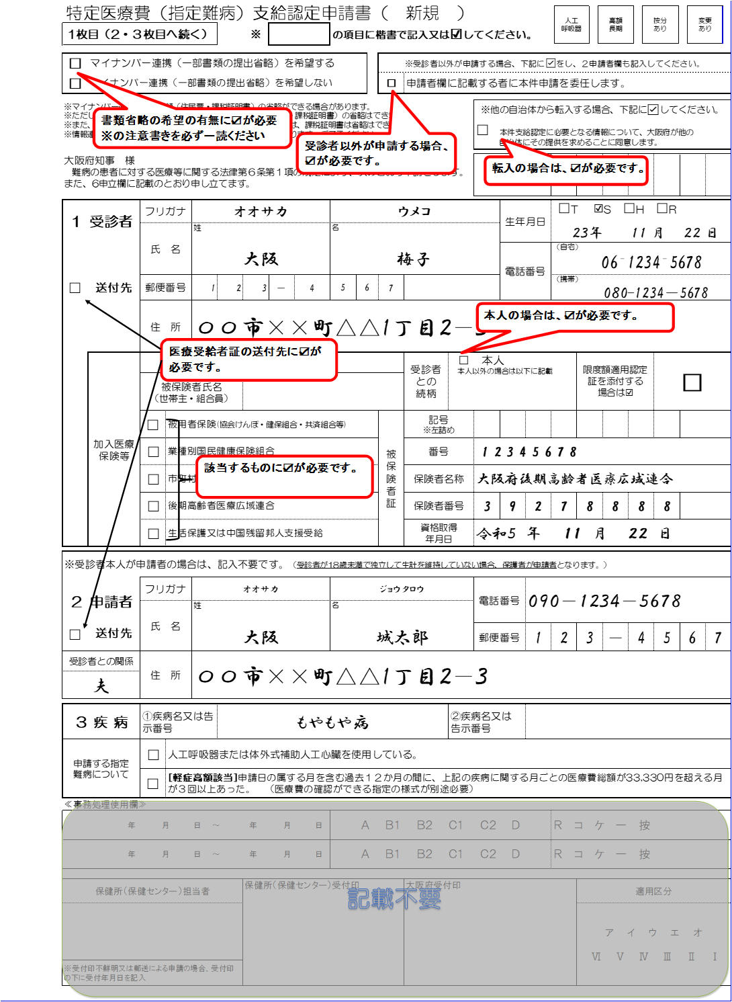

**１枚目表の記入例**

**オ**

**エ**

**ウ**

**イ**

**ア**



**カ**

**１枚目裏の記入例**



**コ**

**ケ**

**ク**

**キ**

**２枚目表の記入例**



**サ**

**３枚目表の記入例**

|  |  |
| --- | --- |
| **ア** | 受診者（患者）の情報（氏名、生年月日、住所、電話番号、加入医療保険等）を記入してください。  被保険者証欄は、健康保険証を確認して記入してください。 |
| **イ** | 申請者が患者でない場合のみ記入が必要です。  ・保護者（患者が１８歳未満の場合）又は成年後見人等の法定代理人。  ・患者から委任を受けた方。  　※患者が１８歳未満の場合は、原則として保護者が申請者となります。 |
| **※ア・イ共通　医療受給者証の送付先（「１受診者（患者）」又は「２申請者」）のいずれかに☑が必要です。** | |
| **ウ** | 指定医が作成した臨床調査個人表（診断書）の疾病名または疾病番号をご記入ください。 |
| **エ** | 人工呼吸器又は体外式補助人工心臓を装着されている方が記入する項目です。  該当する方のみ☑をしてください。 |
| **オ** | ウの疾病に係る治療において、申請日を含む月以前の12か月以内に医療費総額（10割）が33,330円を超える月数が既に３か月以上ある方(軽症高額該当)のみ☑をしてください。 |
| **カ** | 臨床調査個人票の研究利用について、同意書に関する説明をお読みいただき、同意される場合は、年月日（申請書記載日）を記入した上で、記名をお願いします。 |
| **キ** | 受診者（患者）及び患者と同じ健康保険に加入する方の氏名を記入してください。また、課税年において16歳未満の方がいる場合は、☑をしてください。 |
| **ク** | 次の①又は②に該当する場合にご記入ください。  ① 患者と同じ健康保険の加入者に特定医療費（指定難病）受給者がいる場合  ② 患者又は患者と同じ健康保険に加入されている方に小児慢性特定疾病医療の受給者がいる場合    なお、受給者番号欄は、「特定医療費（指定難病）受給者証」又は「小児慢性特定医療費医療受給者証」をご覧いただきながら記入してください。（申請中の場合は、受診者の生年月日と疾病名を記入の上、○月○日申請中とお書きください。） |
| **コ** | 申立欄につきまして、☑もしくは、申立内容についてご記載下さい。。  申立が無い場合には、【申立なし】に☑をして下さい。 |
|  | 1. 【医療保険証の提出省略】   世帯全体の住民票のなかで、患者と同じ健康保険に加入している方の、患者以外の健康保険証の添付を省略する場合（市町村国民健康保険等）または患者と同じ健康保険に加入しえない方の健康保険証の添付を省略する場合（患者が国民健康保険加入者で、他の家族が75歳以上で後期高齢医療保険証に加入している場合等） |
|  | ②【所得証明書類】  会社等で配布される、市町村民税特別徴収税額決定通知書を課税証明書の代わりに提出する方（社会保険被保険者が非課税の場合や、業種別国民健康保険組合加入者は除く）で、その通知書に記載の合計所得金額以外に所得や年金等の収入等がない場合 |
|  | ③【上位所得】  月額自己負担額算定のための課税証明書を提出しないため、上位階層（D：月額自己負担額30,000円）を了承されるとき（業種別国民健康保険組合加入者は申立による課税証明書の提出の省略はできません。） |
|  | ④【４（1）及び（2）に記入した者の市町村民税が全て非課税で４（１）の者の収入金額80万円以下】  患者本人の所得証明書類、収入確認書類（P９　14障害基礎年金その他の給付金に係る証明書類）等、提出いただいた書類以外に収入がない場合 |
| **サ** | 受診者のマイナンバー（個人番号）を記載ください。マイナンバー連携による一部書類省略を希望する場合は、支給認定基準世帯員の個人番号の記載も必要です。支給認定基準世帯員の個人番号は、申請者が個人番号カード等で確認しながら間違いがないよう自己の責任で記載してください。  なお、業種別国民健康保険組合加入者・被用者保険非課税の方は、課税証明書の省略はできませんのでご注意ください。また税未申告の方については、課税証明書の省略をする場合申告後申請ください。 |

**１２ 更新申請について**

受給者証の有効期間満了後も引き続き医療費の助成を希望する場合は、受給者証の有効期間内に、必要な書類をそろえて更新申請を行う必要があります。

毎年6月頃に住所地を所管している保健所（東大阪市は保健センター、寝屋川市は保健所すこやかステーション）から更新申請についての案内を送付するサービスを行っています。

※更新申請の案内が届かない場合であっても、引き続き医療費の助成を希望する場合には更新申請が必要です。案内が届かない場合は、住所地を所管している保健所（東大阪市は保健センター、寝屋川市は保健所すこやかステーション）に問い合わせて下さい。

**１３ マイナンバー（個人番号）の収集等について**

マイナンバーは社会保障、税、災害対策の中で、法律や自治体の条例で定められた行政手続きに限り使用されます。難病法に基づく医療費助成制度に関しては、マイナンバー法の定めにより、他の行政事務（市町村長による被災者台帳(※)の作成や生活保護事務等）のために他の自治体等の求めに応じて特定医療費（指定難病）受給者情報を提供することが義務付けられています。

そのため、マイナンバー法第14条第2項の規定に基づき、地方公共団体情報システム機構を通じてマイナンバーの収集を行うことをあらかじめご了承を得ていましたが、令和６年４月より原則、ご本人により申請時に記載いただくこととなりました。

（※）災害が発生した場合において、当該災害の被災者の援護を総合的かつ効率的に実施するため必要があると認める場合に市町村が整備するもの。

　なお、マイナンバーの記載により、受給者証申請時に添付の住民票および課税証明書の省略が可能となる場合があります。省略対象は世帯調書に個人番号記載がある方の課税証明書及び住民票となります。

※業種別国民健康保険組合加入者・被用者保険非課税の方の課税証明書は省略できません。

　また、令和６年４月から、登録者証の発行制度が開始されました。登録者証は、指定難病患者である証明として、福祉、就労等の支援を円滑に利用できるようにするためのものです。

登録者証利用の可否は、サービス提供者等により異なりますので、まずはサービス提供者等にご確認ください。※マイナンバー連携による登録者証の利用は令和６年６月以降可能となる予定です。

　なお、申請窓口は大阪府健康医療部 保健医療室 地域保健課 難病認定グループとなります。

**１４　医療費助成開始時期について**

令和５年10月１日から医療費助成制度が変わり、助成の開始日が申請日から「重症度を満たしていることを診断した日等」へ前倒し可能になります。遡り期間は原則として申請日から1か月です。ただし臨床調査個人票の受領に時間を要した、または症状の悪化等により申請書類の準備や提出に時間を要したなど、診断年月日から１月以内に申請を行わなかったことについてやむを得ない理由があるときは、最長３か月となります。（ただし、法施行日より前に遡ることは不可。）

**１５　医療費の償還払い**

「受給者証」の有効期間の初日から受給者証が届くまでの間に、今回認定された指定難病の治療費で、自己負担上限額を超えて指定医療機関で医療費をご負担されていた場合は、受給者証と同封の「特定医療費（指定難病）請求書」で大阪府地域保健課難病認定グループあてに医療費を請求することができます

※医療費のご負担が自己負担上限額を超えていない場合でも、指定医療機関の窓口で3割負担をされた方は、医療費の請求をすることができます。

**1６ 申請・問い合わせ先一覧　（※FAXによる申請はできません）**



**～お問い合わせ先～**

・大阪府健康医療部保健医療室地域保健課　難病認定グループ

　電話０６―６９４１－０３５１（代表）　　　　　　　　　大阪府 指定難病

　FAX０６－６９４１－６６０６